SMLOUVA O MNOŽSTEVNÍ SLEVĚ

I.
Smluvní strany
1.
BS PRAGUE MEDICAL CS, spol. s r.o.
sídlo: K Červenému dvoru 3269/25a, 130 00 Praha 3 - Strašnice
IČ: 25112015 DIČ: CZ25112015
bankovní spojení Raiffelsenbank, č.ú. 1181106668/5500
zapsána v obchodním rejstříku u Městského soudu v Praze oddíl C, vložka 50573 jednající Zbyňkem Kněžínkem dále jen prodávající

2.
Krajská nemocnice T. Bati, a. s.
sídlo: Havlíčkovo nábřeží 600, 762 75 Zlín IČ: 27661989, DIČ: CZ27661989
bankovní spojení: Česká spořitelna, a. s., Budějovická 1912, Praha 4, č. ú. 3482762/0800 zapsána v obchodním rejstříku u Krajského soudu v Brně oddíl B., vložka 4437 zastupující MUDr. Radomír Maráček, předseda představenstva a Ing. Vlastimil Vajdák, člen představenstva dále jen kupující
Obě smluvní strany prohlašují, že jsou plně způsobilé k právním úkonům, a po vzájemném projednání uzavírají tuto Smlouvu o množstevní slevě v níže uvedeném
znění:
II.
Účel smlouvy
1. Účelem této smlouvy je stanovení práv a povinností smluvních stran při poskytování množstevní slevy za dodávky souvisejícího zboží (dále jen „zboží“) prodávajícím pro kupujícího.
III.
Předmět smlouvy
- Kupující a prodávající se dohodli, že prodávající zajistí pro kupujícího průběžné dodávky zboží, jehož je prodávající dodavatelem.
Prodávající se zavazuje, že po dobu platnosti této smlouvy bude schopen dodávat zboží kupujícímu a kupující se zavazuje zaplatit za odebrané zboží kupní cenu.
IV.
Finanční bonifikace
- Prodávající poskytne kupujícímu za odebrané zboží finanční bonus ve výši dle přílohy č. 1 k této smlouvě.
l

- Smluvní strany se dohodly, že kupujícímu vznikne nárok na výplatu finančního bonusu pouze za podmínky, že kupující bude dodržovat splatnost faktur vystavených prodávajícím v délce 60 dnů od data vystavení faktury.
- Rozhodné období pro vyplacení bonusu je kalendářní měsíc, pokud se smluvní strany nedohodly jinak.
- Smlouva se uzavírá na dobu neurčitou s účinností od 1.5.2017.
- Smlouvu je možné ukončit písemnou dohodou smluvních stran. Každá ze smluvních stran může smlouvu ukončit výpovědí s výpovědní lhůtou 1 měsíc, která začne plynout prvním dnem měsíce následujícího od doručení výpovědi druhé straně.
- Tuto smlouvu a její přílohy lze měnit nebo doplnit jen písemnými číslovanými dodatky, které podepíší oprávnění zástupci obou smluvních stran.
- Tuto smlouvu je možné měnit pouze písemně, a to číslovanými dodatky uzavřenými na základě dohody obou smluvních stran.
- Obě smluvní strany prohlašují, že si toto znění smlouvy přečetly, že byla uzavřena po vzájemném projednání podle jejich pravé a svobodné vůle, určitě, vážně a srozumitelně, nikoliv v tísni a za nápadně nevýhodných podmínek.
- Smlouva nabývá platnosti dnem, kdy byla oběma smluvními stranami podepsána.
- Tato smlouva je vyhotovena ve dvou stejnopisech z nich každá ze smluvních stran obdrží po jednom.
- V registru smluv tuto smlouvu uveřejní kupující s tím, že čl. IV a příloha č.1 této smlouvy jsou obchodním tajemstvím a uveřejněny nebudou.
Příloha č. 1 způsob výpočtu bonusu
V Praze dne 27.6.2017 Ve Zlíně dne7.7.2017
V.
Doba platnosti smlouvy
VI.
Závěrečná ustanovení
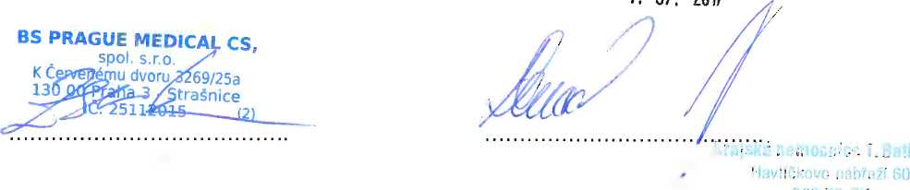
Zbyněk Kněžínek jednatel
BS PRAGUE MEDICAL CS, spol. s r.o.
MUDr. Radomír Maráček předseda představenstva Ing. Vlastimil Vajdák člen představenstva
2

